***Выполнение нефункционального тестирования***

Задание – необходимо выполнить нефункциональное тестирование сайта <https://www.citilink.ru/> по следующему чек-листу:

1. Найти орфографические ошибки на странице.
2. Проверить соответствие страницы стандарту HTML.

Сайт должен отвечать техническим стандартам:

* кодировка UTF-8;
* стандарт HTML;
* стандарт CSS (стоит отметить, что в этой проверке предупреждения допустимы, а ошибки – нет).

Все, что не попадает под «стандарты», будет обозначено словом ERROR.

Проанализировать результаты валидации. Описать, какие из найденных проблем наиболее серьезные.

3. Проверить выбранный сайт на соответствие стандарту CSS, насколько качественно там описаны стили (используем валидаторы <https://jigsaw.w3.org/css-validator/> или <https://validator.w3.org/unicorn/>)

По результатам проверки написать отчет в свободной форме, выделить наиболее серьезные найденные проблемы.

4. Проверить адаптивность верстки на сайте, адаптируется ли их верстка к изменению ширины окна браузера.

5. Проверить скорость загрузки сайта.

Тестирование сайта <https://www.citilink.ru/> в соответствии с чек-листом.

1. Орфографические ошибки будем искать с помощью дополнения к браузеру Yandex Spell Checker.

1.1. На странице <https://www.citilink.ru/product/podarochnyi-sertifikat-sitilink-nominal-1000r-v-1-554179/> есть ошибка написано съэкономите вместо сэкономите

1.2. На странице <https://journal.citilink.ru/> есть ошибки написано DiSense вместо Desense, sushit вместо sochi, delat вместо sdelat.

1.3. На странице <https://www.citilink.ru/configurator/> есть ошибки написано привествует вместо приветствует DiSense вместо Desense, sushit вместо sochi, delat вместо sdelat.

Почти на каждой вкладке электронного магазина <https://www.citilink.ru/> есть орфографические ошибки.

2. Сайт <https://www.citilink.ru/> отвечает техническим стандартам:

* Указанная извне кодировка символов была utf-8.
* Использовался синтаксический анализатор HTML.

стандарт CSS (стоит отметить, что в этой проверке предупреждения допустимы, а ошибки – нет).

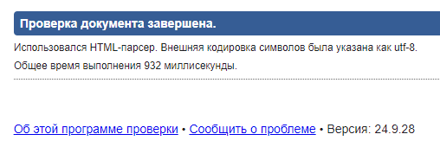

рис.2.1

1. Документ не должен содержать одновременно meta элемент с http-equiv атрибутом, значение которого равно content-type, и meta элемент с charset атрибутом.
2. CSS: ошибка синтаксического анализа. (3)
3. Уэлемента stop отсутствует обязательный атрибут offset. (14)
4. Элемент ___ не может быть дочерним по отношению к элементу ___ в этом контексте. (Дальнейшие ошибки в этом поддереве не будут отображаться.) (213) · [Скрыть все](https://validator.w3.org/nu/?doc=https%3A%2F%2Fwww.citilink.ru%2F) · [Показать все](https://validator.w3.org/nu/?doc=https%3A%2F%2Fwww.citilink.ru%2F)
   1. Элемент [style](https://html.spec.whatwg.org/multipage/" \l "the-style-element) не может быть дочерним по отношению к элементу [div](https://html.spec.whatwg.org/multipage/" \l "the-div-element) в этом контексте. (Дальнейшие ошибки в этом поддереве не будут отображаться.) (123)
   2. Элемент [style](https://html.spec.whatwg.org/multipage/" \l "the-style-element) не может быть дочерним по отношению к элементу [header](https://html.spec.whatwg.org/multipage/" \l "the-header-element) в этом контексте. (Дальнейшие ошибки в этом поддереве не будут отображаться.)
   3. Элемент [style](https://html.spec.whatwg.org/multipage/" \l "the-style-element) не может быть дочерним по отношению к элементу [picture](https://html.spec.whatwg.org/multipage/" \l "the-picture-element) в этом контексте. (Дальнейшие ошибки в этом поддереве не будут отображаться.)
   4. Элемент [style](https://html.spec.whatwg.org/multipage/" \l "the-style-element) не может быть дочерним по отношению к элементу [button](https://html.spec.whatwg.org/multipage/" \l "the-button-element) в этом контексте. (Дальнейшие ошибки в этом поддереве не будут отображаться.)
   5. Элемент [style](https://html.spec.whatwg.org/multipage/" \l "the-style-element) не может быть дочерним по отношению к элементу [a](https://html.spec.whatwg.org/multipage/#the-a-element) в этом контексте. (Дальнейшие ошибки в этом поддереве не будут отображаться.) (7)
   6. Элемент [style](https://html.spec.whatwg.org/multipage/" \l "the-style-element) не допускается в качестве дочернего элемента [span](https://html.spec.whatwg.org/multipage/" \l "the-span-element) в этом контексте. (Дальнейшие ошибки в этом поддереве не будут отображаться.) (6)
   7. Элемент [div](https://html.spec.whatwg.org/multipage/" \l "the-div-element) не допускается в качестве дочернего элемента [button](https://html.spec.whatwg.org/multipage/" \l "the-button-element) в этом контексте. (Дальнейшие ошибки в этом поддереве не будут отображаться.) (2)
   8. Элемент [style](https://html.spec.whatwg.org/multipage/" \l "the-style-element) не допускается в качестве дочернего элемента [label](https://html.spec.whatwg.org/multipage/" \l "the-label-element) в этом контексте. (Дальнейшие ошибки в этом поддереве не будут отображаться.) (2)
   9. Элемент [div](https://html.spec.whatwg.org/multipage/" \l "the-div-element) не может быть дочерним по отношению к элементу [label](https://html.spec.whatwg.org/multipage/" \l "the-label-element) в этом контексте. (Дальнейшие ошибки в этом поддереве не будут отображаться.)
   10. Элемент [div](https://html.spec.whatwg.org/multipage/" \l "the-div-element) не допускается в качестве дочернего элемента элемента [span](https://html.spec.whatwg.org/multipage/" \l "the-span-element) в этом контексте. (Подавление дальнейших ошибок из этого поддерева.) (62)
   11. Элемент [style](https://html.spec.whatwg.org/multipage/" \l "the-style-element) не может быть дочерним по отношению к элементу [main](https://html.spec.whatwg.org/multipage/" \l "the-main-element) в этом контексте. (Дальнейшие ошибки в этом поддереве не будут отображаться.)
   12. Элемент [style](https://html.spec.whatwg.org/multipage/" \l "the-style-element) не допускается в качестве дочернего элемента [form](https://html.spec.whatwg.org/multipage/" \l "the-form-element) в этом контексте. (Дальнейшие ошибки в этом поддереве не будут отображаться.) (2)
   13. Элемент [style](https://html.spec.whatwg.org/multipage/" \l "the-style-element) не допускается в качестве дочернего элемента [ul](https://html.spec.whatwg.org/multipage/" \l "the-ul-element) в этом контексте. (Дальнейшие ошибки в этом поддереве не будут отображаться.) (2)
   14. Элемент [style](https://html.spec.whatwg.org/multipage/" \l "the-style-element) не допускается в качестве дочернего элемента [li](https://html.spec.whatwg.org/multipage/" \l "the-li-element) в этом контексте. (Дальнейшие ошибки в этом поддереве не будут отображаться.) (2)
5. Неверное значение ___ атрибута ___ в элементе ___: ожидал увидеть цифру, но ___ вместо этого увидел. (73) · [Скрыть все](https://validator.w3.org/nu/?doc=https%3A%2F%2Fwww.citilink.ru%2F) · [Показать все](https://validator.w3.org/nu/?doc=https%3A%2F%2Fwww.citilink.ru%2F)
   1. Неверное значение 100% атрибута width в элементе [img](https://html.spec.whatwg.org/multipage/" \l "the-img-element): ожидал увидеть цифру, но % вместо этого увидел. (37)
   2. Неверное значение 100% атрибута height в элементе [img](https://html.spec.whatwg.org/multipage/" \l "the-img-element): ожидал увидеть цифру, но % вместо этого увидел. (36)
6. На данный момент атрибут ___ для элемента не разрешен ___. (101) · [Скрыть все](https://validator.w3.org/nu/?doc=https%3A%2F%2Fwww.citilink.ru%2F) · [Показать все](https://validator.w3.org/nu/?doc=https%3A%2F%2Fwww.citilink.ru%2F)
   1. На данный момент атрибут color для элемента не разрешен [span](https://html.spec.whatwg.org/multipage/" \l "the-span-element). (49)
   2. На данный момент атрибут color для элемента не разрешен [div](https://html.spec.whatwg.org/multipage/" \l "the-div-element). (12)
   3. На данный момент атрибут color для элемента не разрешен [h3](https://html.spec.whatwg.org/multipage/#the-h1,-h2,-h3,-h4,-h5,-and-h6-elements). (7)
   4. На данный момент атрибут color для элемента не разрешен [h5](https://html.spec.whatwg.org/multipage/#the-h1,-h2,-h3,-h4,-h5,-and-h6-elements). (9)
   5. На данный момент атрибут color для элемента не разрешен [p](https://html.spec.whatwg.org/multipage/#the-p-element). (6)
   6. На данный момент атрибут width для элемента не разрешен [div](https://html.spec.whatwg.org/multipage/" \l "the-div-element). (9)
   7. На данный момент атрибут height для элемента не разрешен [div](https://html.spec.whatwg.org/multipage/" \l "the-div-element). (9)
7. label Элемент может содержать не более одного button, input meter output, progress select, textarea,,,,,,,,,,,,,,,,, или,,, потомка.
8. Элемент с атрибутом role=button не должен отображаться как потомок a элемента. (8)
9. Элемент button не должен отображаться как потомок a элемента. (3)
10. Неверное значение для атрибута action в элементе [form](https://html.spec.whatwg.org/multipage/" \l "the-form-element): Должно быть непустым.

Предупреждения (3) · [Скрыть все предупреждения](https://validator.w3.org/nu/?doc=https%3A%2F%2Fwww.citilink.ru%2F) · [Показать все предупреждения](https://validator.w3.org/nu/?doc=https%3A%2F%2Fwww.citilink.ru%2F)

1. В type атрибуте для style элемента нет необходимости, и его следует опустить. (2)
2. label элемент с несколькими помечаемыми потомками.

Информационные сообщения (382) · [Скрыть все информационные сообщения](https://validator.w3.org/nu/?doc=https%3A%2F%2Fwww.citilink.ru%2F) · [Показать все информационные сообщения](https://validator.w3.org/nu/?doc=https%3A%2F%2Fwww.citilink.ru%2F)

1. Завершающая косая черта в элементах void не имеет никакого эффекта и плохо взаимодействует со значениями атрибутов без кавычек. (382)

По результатам валидации получилось 418 ошибок, 3 предупреждения и 382 информационных сообщения. Т.к. в этой проверке предупреждения допустимы, а ошибки – нет, то анализируя только ошибки приходим к выводу, что ошибки не серьёзные и на производительность никак не влияют.

3. Проверим выбранный сайт на соответствие стандарту CSS, насколько качественно там описаны стили.

Используем для проверки валидатор:

<https://jigsaw.w3.org/css-validator/> - W3C сообщил, о результате проверки CSS для https://www.citilink.ru/ (CSS3 + SVG), что обнаружено три ошибки.

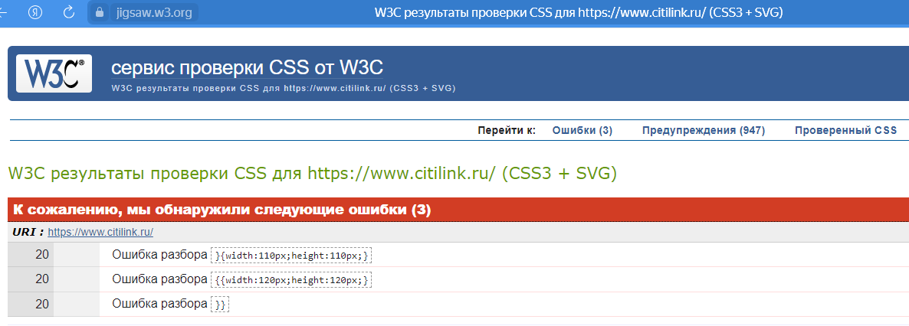

рис. 3.1

Т.е. выбранный сайт https://www.citilink.ru/ соответствует стандарту CSS, но ширина и высота элементов описаны с ошибкой, поэтому стоит провести полноценный аудит сайта и устранить найденные ошибки.

4. Проверка адаптивности верстки на сайте, адаптируется ли их верстка к изменению ширины окна браузера.

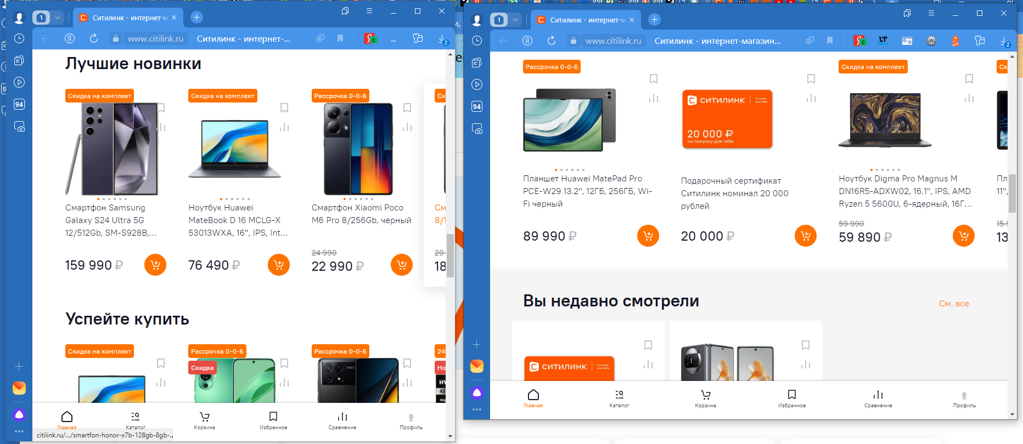

рис. 4.1

При проверке адаптивности верстки на сайте, к изменению ширины окна браузера, верстка адаптируется (см. рис.4.1 – при разрешении 800*600 и 1024*600), но сайт можно скролировать только вниз, а в стороны нельзя, хотя часть сайта «съезжает» вправо. Выбирая остальные разрешения сайт ведёт себя корректно и подгоняет свои размеры в нужном разрешении экрана. Для проверки адаптивности верстки можно использовать средства DevTools или плагин – Window Resizer, с помощью которого и делал эмуляцию различных разрешений экрана.

5. Проверка скорости загрузки сайта.

Оценка производительности сайта https://www.citilink.ru/ проведена с использованием инструмента: https://developers.google.com/speed/pagespeed/insights.

Ниже приведены данные оценки: вначале приведена оценка производительности для мобильных устройств, затем для настольных компьютеров. Результат для мобильных устройств - «проверка не пройдена», а вот результат для компьютеров - «проверка пройдена».

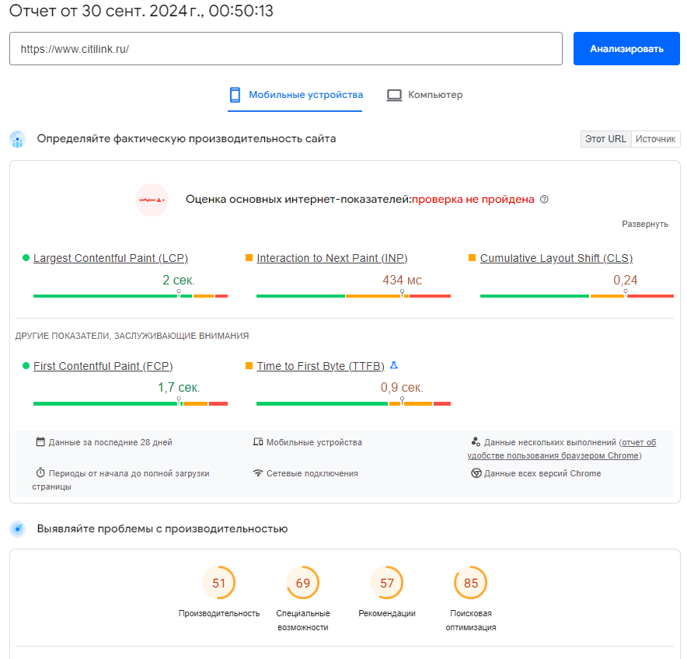

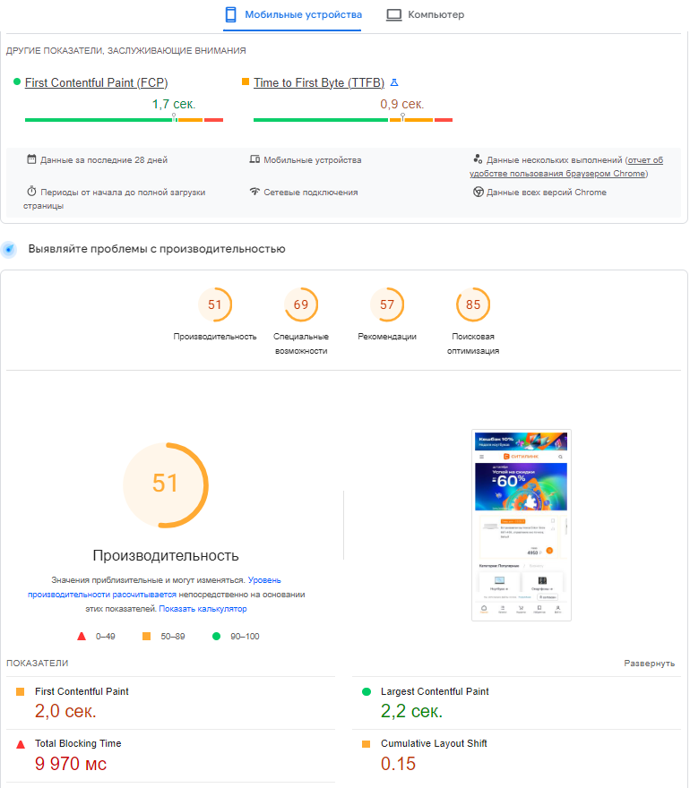

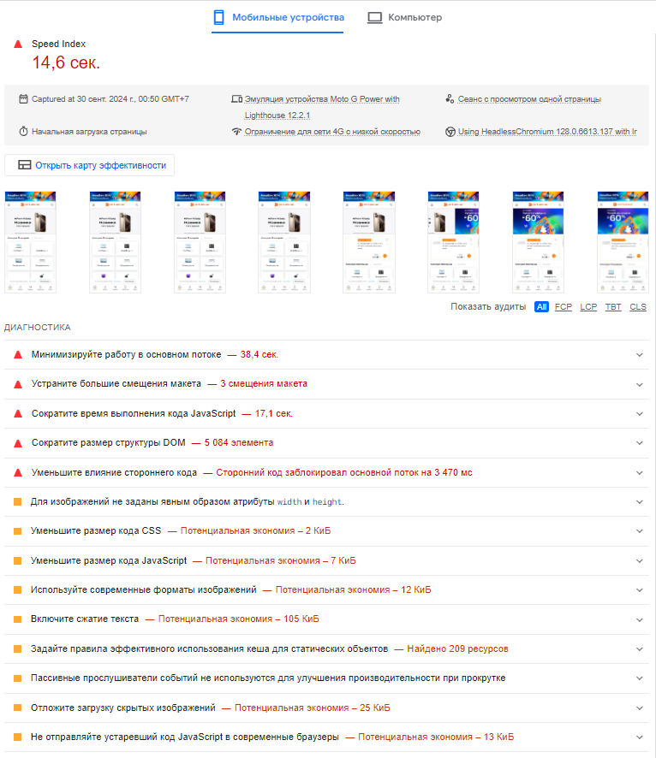

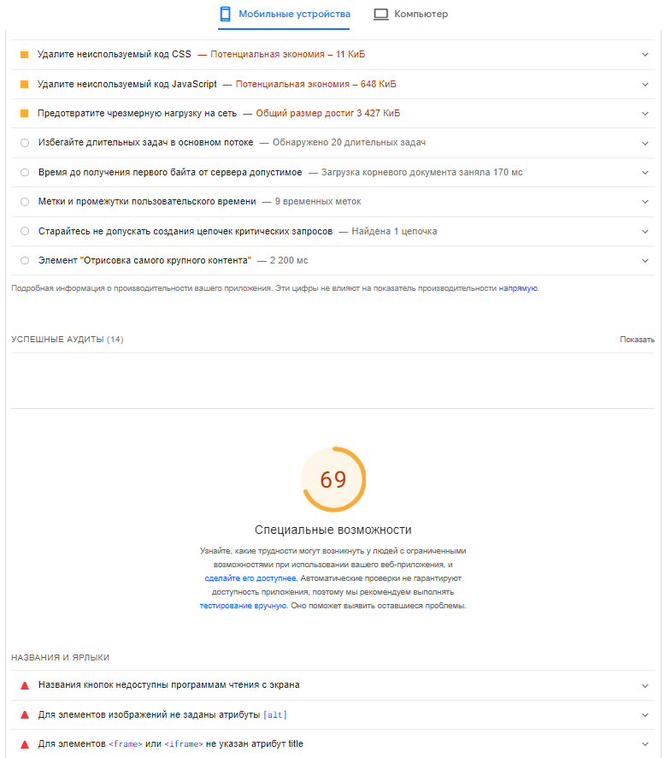

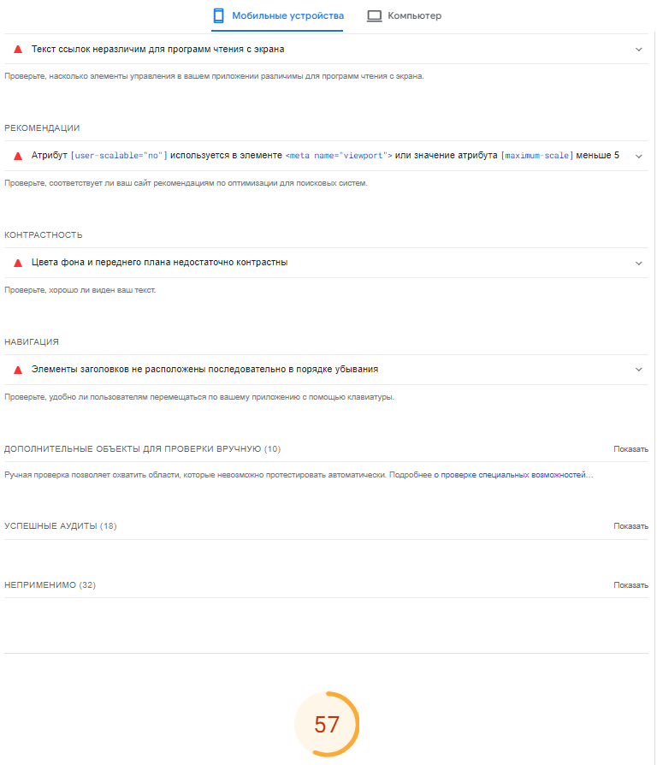

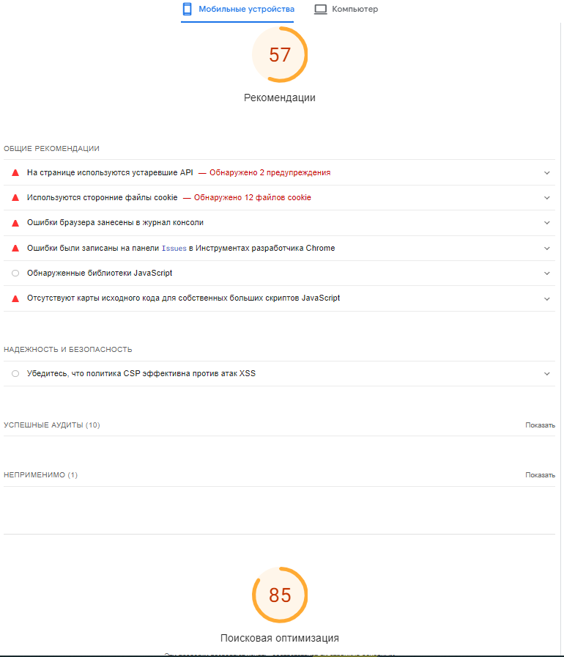

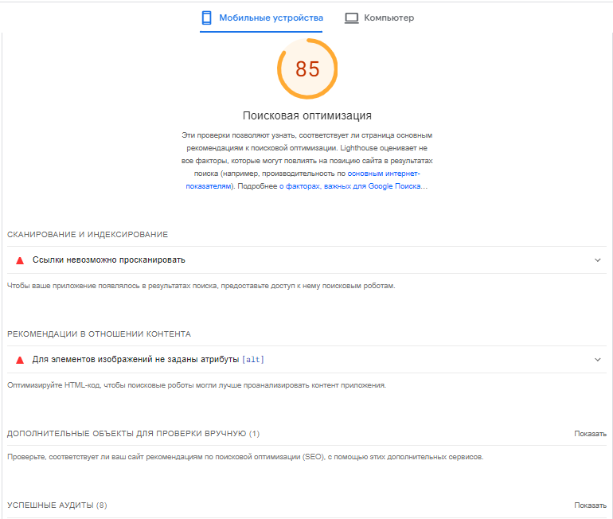

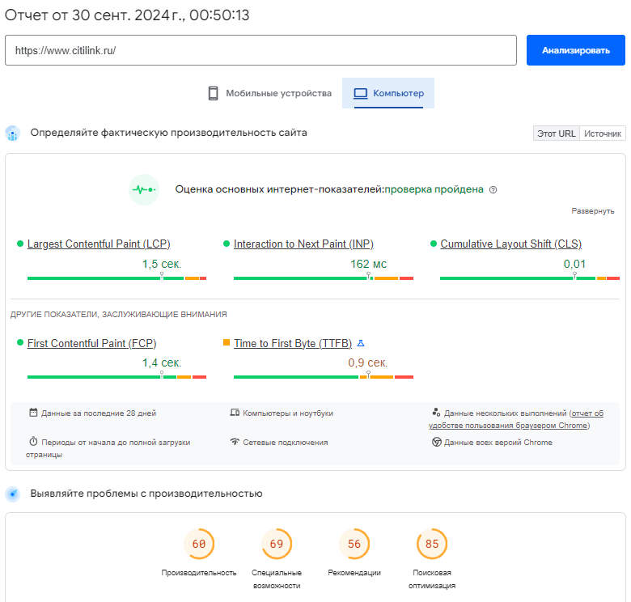

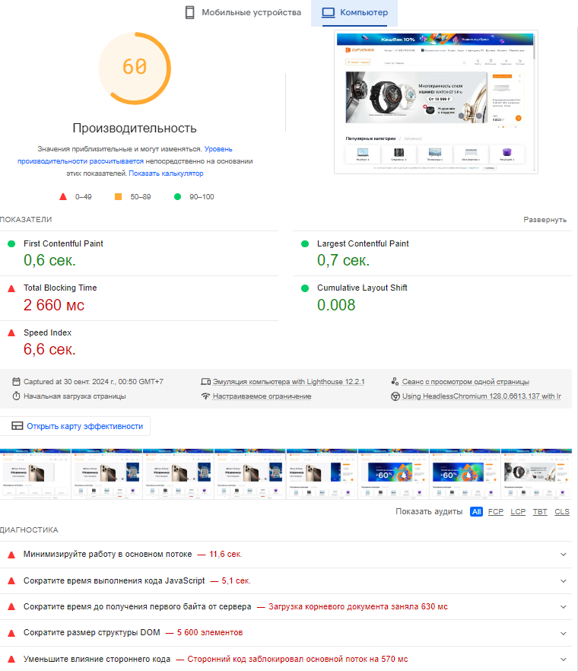

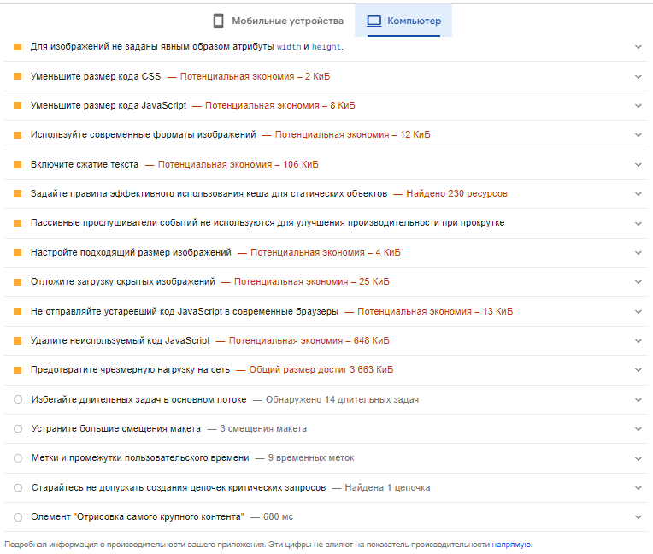

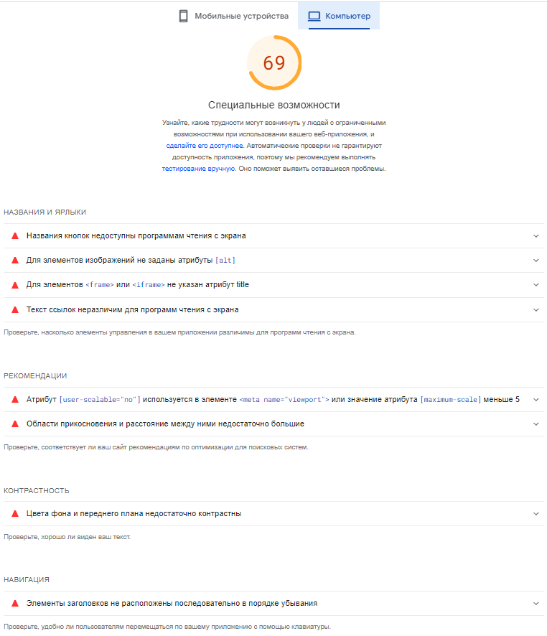

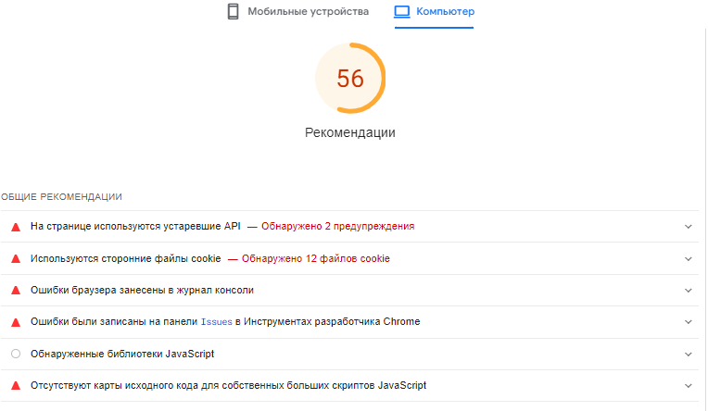

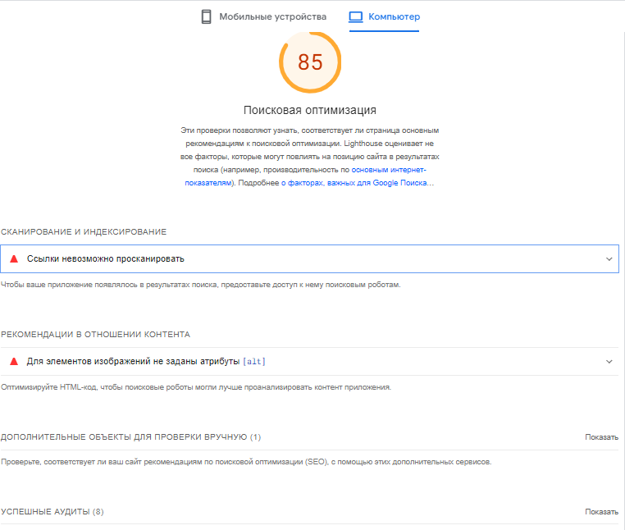

Е.В. Кондрашкин